项目交付说明书

基本信息
- 编写负责人：项目经理
- 协作人员：开发负责人、测试负责人、实施人员
- 适用范围：甲方验收、交付清单、部署环境、版本范围
- 文档日期：2026-04-03

一、文档目的
这份说明书的作用，是让甲方第一眼就知道“本次交付了什么、怎么部署、哪些功能在这个版本里、由谁负责后续支持”。

二、系统概述
项目过程管理系统覆盖项目类型、工作台、客户、商机、合同、项目、回款、开票、审批、用户和角色权限等功能。系统前台采用中文界面，适合项目、销售、财务和管理人员共同使用。

三、交付范围
模块 | 说明
工作台与项目总览 | 查看待办、关注事项、经营概览和异常提醒
客户、商机、合同 | 支撑销售经营、签约转化和数据沉淀
项目、任务、里程碑、风险 | 支撑交付管理、过程跟踪和项目结项
回款与开票 | 支撑财务协同、现金流和票据管理
审批中心 | 支撑赢单、签约、结项三类审批
用户、角色与权限 | 支撑多角色协作和数据边界控制

四、建议交付清单
- 可运行系统及部署说明。
- 用户手册、管理员手册、快速入门指南。
- 项目验收报告、变更记录、版本说明。
- 技术类文档，包括部署、架构、数据库、接口等。

五、版本与环境
- 运行端口：`3000`
- 默认账号：`admin / admin123`
- Web 技术栈：Flask 单体应用，Jinja 模板，Bootstrap 风格页面
- 数据库：当前支持 PostgreSQL，项目也保留本地数据库能力

六、建议截图

总览
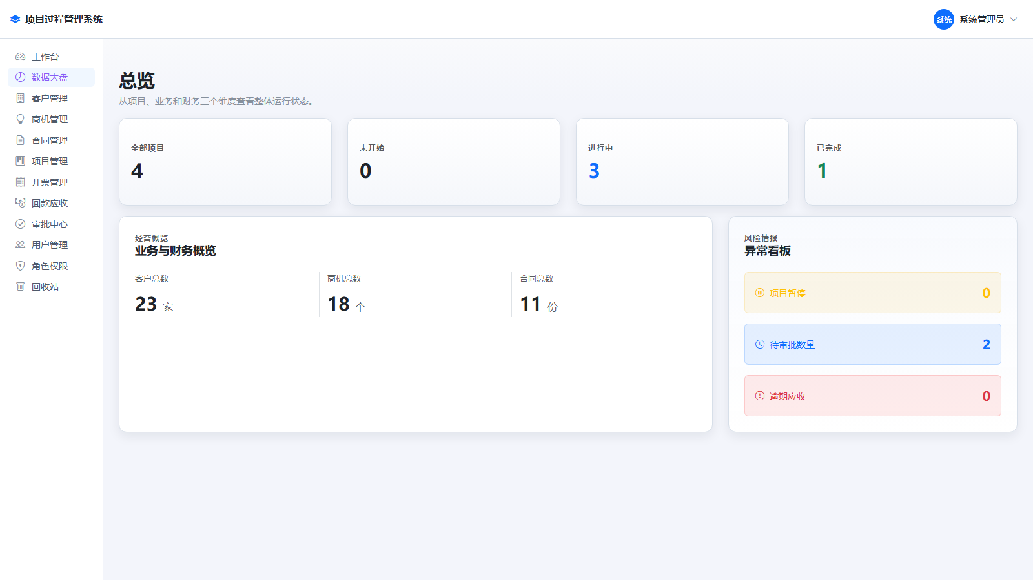
总览

工作台
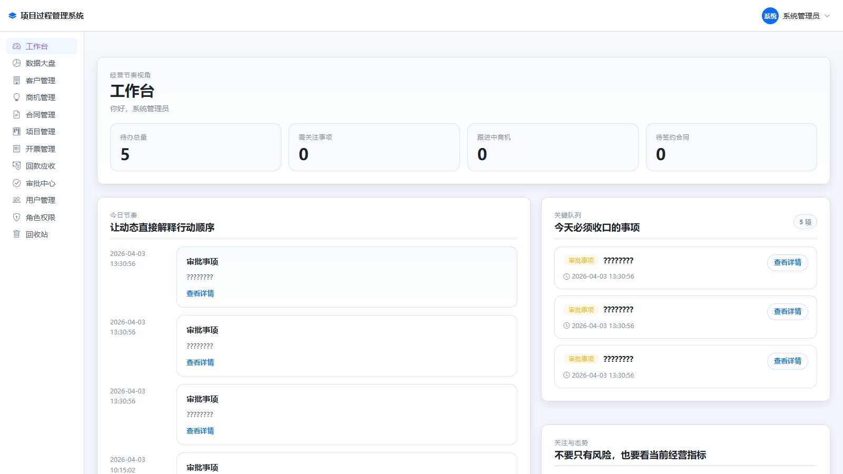
工作台

项目详情
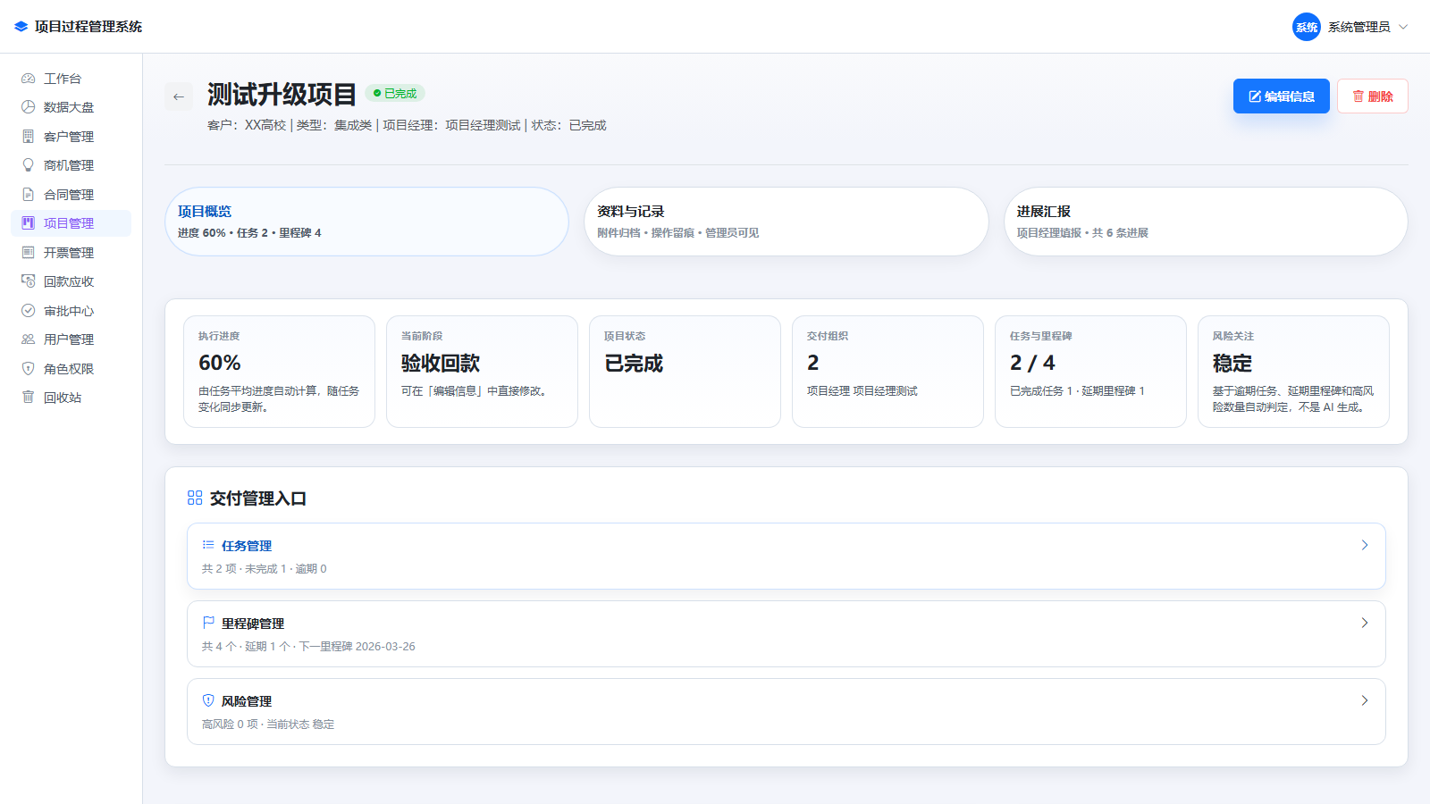
项目详情

七、交付验收口径
- 业务主流程可跑通。
- 权限、审批、回款、开票等关键节点可查看可验证。
- 交付文档齐全、命名统一、截图真实。
- 甲方可按文档独立完成系统查看、基础配置和日常操作。

八、签字栏
角色 | 姓名 | 签字 | 日期
甲方代表
项目经理
开发负责人
测试负责人

